1.旱作农田拦提蓄补“四位一体”集雨补灌技术

一、技术概述（1000字以内）

**（一）基本情况**（研发推广背景、技术要点及解决的主要问题等）

我国旱区涉及16个省（市、自治区），国土面积约占全国56%、耕地约占52%，在水资源仅有19%的情况下生产了全国58%以上的粮食，对保障我国粮食安全和重要农产品有效供给至关重要。干旱缺水、水资源短缺是制约该区农业生产发展的瓶颈，充分利用雨水资源是缓解水分供求矛盾，保障该区农业可持续发展的有效途径。

为此，针对旱区降雨时空分配不均、农田水分供应不足和降水利用效率不高等制约粮食、果业产能提升的“卡脖子”难题，团队历时15年，开发出“沟道坝拦水（拦）+光伏发电提水（提）+水窖高位蓄水（蓄）+节水灌溉补水（补）”的“四位一体”集雨补灌技术（后文简称“四位一体”集雨补灌技术），显著提升粮食作物和经济林果产量与水分利用效率，有效缓解了干旱缺水，推动了旱作农业的高质量发展。

该技术近三年累计示范应用63.14万亩，较旱作作物平均增产24.0%-159.8%；申请国际发明专利3件、国家发明专利20件、授权12件，授权实用新型专利9件、软件著作权9件；出版学术专著2部，发表学术论文111篇；制定国家标准1项、行业标准1项、地方标准11项，获省部级科研奖励3项。

1. **推广应用情况**（近3年推广应用的范围、规模）

“四位一体”集雨补灌技术先后在榆林国家农业科技园区、杨凌国家农业科技园区、榆林国家现代农业科技示范园（子洲旱作农业示范园）等进行示范应用，2021、2022和2023年分别在第28届、第29届和30届中国杨凌农业高新科技成果博览会进行展示。技术熟化后，近3年在陕西、内蒙古、甘肃等累计推广应用63.14万亩。2022年该技术被列入《陕西省“十四五”农业节水行动方案》和《榆林市发展高效旱作节水农业五年行动方案》，并制定形成了国家标准《旱区农业 术语与分区》、行业标准《旱作农业 术语与分区》、陕西省地方标准《黄土高原苹果园光伏提水集雨微灌技术规范》（DB61/T 1791-2023）、《旱作农业光伏提水灌溉技术规程》（送审稿）、《旱作农业蓄水技术规范》（送审稿）、《“四位一体”集雨补灌技术标准综合体》（送审稿），推动该技术进一步标准化和规范化，为今后大面积推广应用奠定了良好的基础。

**（三）提质增效情况**（试验示范或推广应用过程中节约成本、提升品质、增加效益、保护耕地与生态环保等情况）

在陕西、甘肃和内蒙古等多地多年定位试验示范表明，“四位一体”集雨补灌技术亩均投资约2400元（包括光伏系统、蓄水池、田间管网等），在使用寿命相当的情况下较普通滴灌亩均投资降低约40%。

该技术应用后谷子亩产278kg，大田传统种植亩产107kg，亩均增产171kg，增产率159.8%，谷子价格6元/kg，亩均增收1026元。

该技术应用后玉米亩产720kg，大田传统种植亩产440kg，亩均增产280kg，增产率63.6%，玉米价格2元/kg，亩均增收560元。

该技术应用后榆林市苹果亩产2130kg，滴灌亩产1930kg，亩均增产200kg，增产率10.4%，苹果价格10元/公斤，亩均增收2000元；延安市苹果亩产2480kg，大田传统种植亩产2000kg，亩均增产480kg，增产率24.0%，苹果价格10元/公斤，亩均增收4800元。

在旱情较为严重的年份该技术的效果发挥更为明显，不仅解决了旱区电力缺乏地区旱作农田“卡脖旱”“救命水”等制约农田产能提升的瓶颈性问题，同时采用清洁能源提水加压，也有效减少化石能源消耗，降低了碳排放。该技术操作简单、仅需简单培训即可投入使用，运维成本低,对于减轻农业从业者劳动强度，提高工作效率也有积极的作用。

**（四）获奖情况**（以该技术为核心的成果获得的科技奖励情况）

该技术先后荣获2019年大北农科技奖环境工程奖、2021年中国水土保持学会科学技术奖一等奖、2019-2022年度全国农牧渔业丰收奖农业技术推广成果奖一等奖。

二、技术要点（核心技术及其配套技术主要内容，3000字以内）

**（一）技术组成**

“四位一体”集雨补灌技术主要由沟道坝拦水（拦）、光伏发电提水（提）、水窖高位蓄水（蓄）、节水灌溉补水（补）4部分组成。分别利用沟道坝、截潜流等方式拦蓄雨洪资源（拦），采用太阳能光伏发电提水（提），使用防蒸发土工膜蓄水池和装配式蓄水池等进行高位蓄水（蓄），采用膜下滴灌、微孔陶瓷根灌、涌泉根灌等技术进行补灌（补），多途径协同实现雨水资源高效利用。

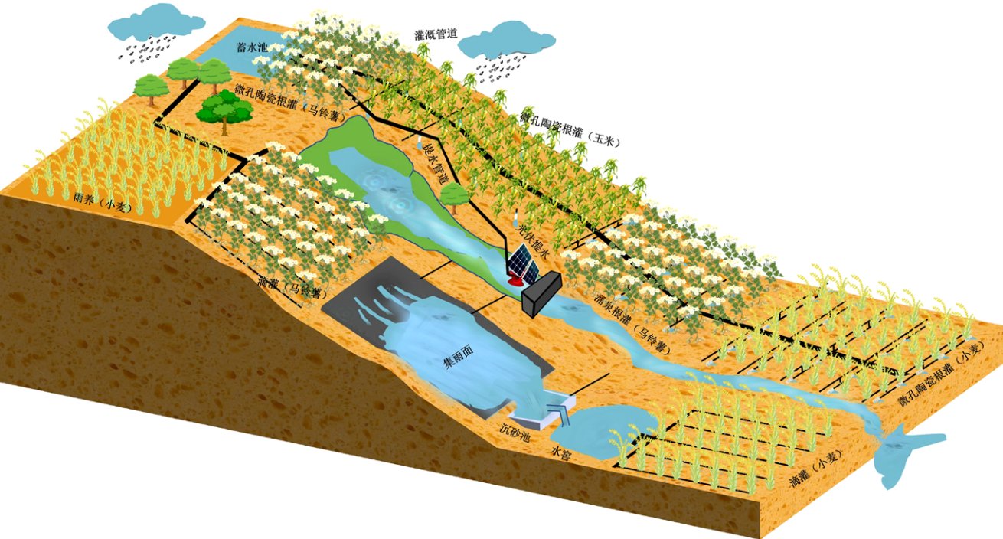

**图1 旱作农田拦提蓄补“四位一体”集雨补灌技术示意图**

**（二）核心技术**

**1. 沟道坝拦水技术**

采用沟道坝、截潜流等方式，最大程度拦蓄雨洪资源。沟道坝可利用沟道中现有的淤地坝、滚水坝和塘坝等设施。若新建，则需进行防洪、稳定等安全设计、校核程序。截潜流一般由截水墙、集水洞、集水井组成，截水墙应视当地材料和引水量大小及施工技术经济条件而定，多用黏土夯实而成，也可用浆砌块石或混凝土修建。截水墙应修建在基岩或不透水层上，厚度由水头大小决定，底部及顶部应大于1 m。截潜流的集水量可按照河床有无地表径流进行计算。

**2. 光伏发电提水技术**

基于旱区光热资源丰富特点，研制出光伏水泵专用逆变器，集成光伏板、控制系统、光伏水泵、提水管网等形成光伏发电提水模块。光伏水泵逆变器将光伏板产生的直流电转化为交流电，根据提水动能需要，配置若干光伏板，组成光伏阵列，驱动光伏水泵工作，逆变器内微处理器持续监测光伏电能水平，调节光伏水泵频率，实现无输配电地区零电费提水。光伏逆变器需满足光伏提水机组动能需要，防止击穿。光伏发电提水系统布设位置全年日照时数应不小于1600h，全年太阳总辐射量应不小于1000kW·h/(m2·a)；具备承受50年一遇最大风速的能力。

**3. 水窖高位蓄水技术**

针对集雨补灌工程蓄水设施建设普遍缺乏砂石料的难题，研发出敞口式防蒸发土工膜蓄水池、PE装配式可扩容蓄水池等轻简化蓄水设施，建造成本约为混凝土蓄水池的40%左右。大型敞口式防蒸发蓄水池防渗系统采用工厂化定制热熔高分子织物内胆进行防渗，蓄水容积大、施工快捷。为防止水体蒸发，采用整装浮降式防蒸发系统，防蒸发装置膜布上呈梅花形开孔，开孔孔径及密度根据当地降雨量确定，最大孔径不大于50 mm。蓄水池基础为中、强湿陷性黄土时，采取浸水预沉等措施处理。PE装配式可扩容蓄水池采用成品PE储水罐组合而成，埋设于冻土层以下，与迷宫式一体化集雨沉砂池结合使用，实现了一体成型，高效沉砂。

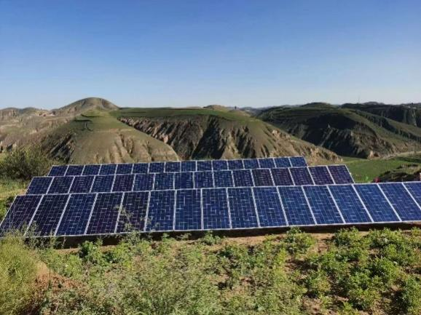 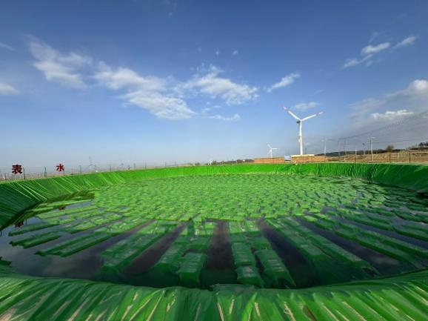

**图2 光伏发电提水、敞口式防蒸发土工膜蓄水池**

**4. 节水灌溉补水技术**

根据作物种类的不同，选择不同的节水灌溉方式。对于玉米、小杂粮等大田作物，采用膜下滴灌技术。对于苹果、梨等经济林果采用地下灌溉方式（微孔陶瓷根灌、涌泉根灌等）。

4.1 膜下滴灌

采用膜下滴灌、滴灌等成熟技术，配套铺管覆膜播种一体机等农机装备，实现农机农艺相结合。灌水次数、灌水定额和灌溉定额根据当地大田作物的需水规律试验资料确定，重点关注“卡脖水”和“救命水”。例如谷子，在干旱年补灌2-3次，播种期灌水定额为3-5m3/亩（5月上旬）；孕穗水10m3/亩（7月中旬）；水量富足时可补灌灌浆水（8月）10m3/亩。

4.2 地下灌溉

采用微孔陶瓷灌水器、涌泉根灌灌水器、果树专用大流量灌水器等新型灌水装置。干管的末端或低点设置冲洗排水阀，每条干支管的最高处应安装进排气阀。将灌溉管网中支管、毛管、灌水器均埋置于地下，管道埋深根据冻土层确定。灌水装置埋深根据果树根系分布确定，例如矮化密植苹果园，适宜埋深为20 cm；乔化苹果园，适宜埋深35 cm。灌水次数、灌水定额和灌溉定额根据当地果树的需水规律试验资料进行确定，在无试验资料时，对于苹果可按照萌芽期1次、果实膨大期1-3次，每次0.05m3/株进行补灌。

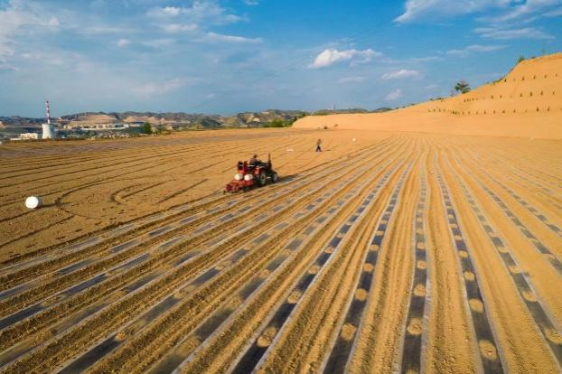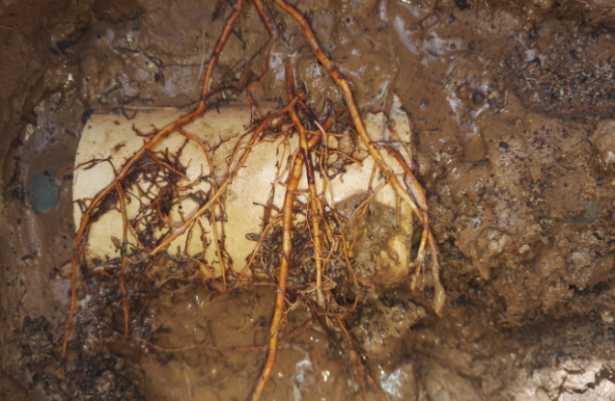

**图3 谷子膜下滴灌和苹果微孔陶瓷根灌**

**（三）配套技术**

针对“四位一体”集雨补灌技术智能化程度不高的问题，耦合集雨补灌智能控制决策平台、LoRa无线传输、水肥一体化等，形成智能集雨补灌系统，自动监测土壤墒情、气象要素、蓄水池水位、水质等信息，根据作物的需水规律自主决策制定补灌计划，实现降水利用效率和水分利用效率双提升。

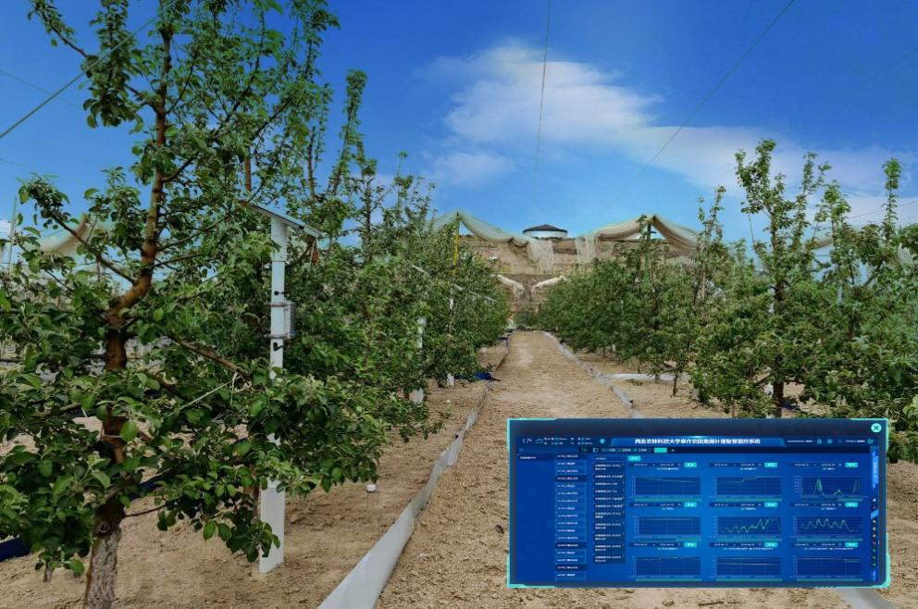

**图4 旱作农田集雨补灌智慧管控系统**

三、适宜区域（推广应用的主要区域）

降水量在300-650 mm，缺乏输配电设施且太阳能资源丰富的旱作农田，在西南地区季节性干旱农田也可适用。

四、注意事项（在技术推广应用过程中需特别注意的环节）

**（一）不同区域和作物灌溉定额**

旱作农业区不同区域和作物需水量差异较大，采用“四位一体”集雨补灌技术并不能完全满足作物整个生育期需水要求，因此在推广应用中应当明确采用该技术的出发点为努力破解“卡脖旱”，确保浇上“救命水”，保障作物关键生育期应急补灌，防止因盲目扩大拦水规模，造成其他行业的用水问题。

**（二）高位蓄水池施工质量**

高位蓄水池一般容积较大，防渗、防蒸发系统所用的高分子织物布接缝多，对高分子织物布质量、施工规范程度等要求较高。因此在推广应用中应当注意：（1）对高分子织物采购时加强质量检测，选取国家标准推荐值之上的材料；（2）减少膜布开孔、留有余量；（3）加强施工时质量监督，对存有隐患的位置要早发现、早处理。

五、技术依托单位（必须列入参与技术推广机构）

**1. 西北农林科技大学**

联系地址：陕西省杨凌示范区西农路26号

邮政编码：712100

联 系 人：赵西宁、蔡耀辉、高晓东

联系电话：13319241600

电子邮箱：zxn@nwafu.edu.cn

1. **陕西崇仁水利工程有限公司**

联系地址：西安市未央区旭辉荣华公园大道4号楼

邮政编码：710014

联 系 人：任利宇

联系电话：13700270638

电子邮箱：1084008160@qq.com

1. **全国农业技术推广服务中心**

联系地址：北京市朝阳区麦子店街20号

邮政编码：100026

联 系 人：吴勇

联系电话：15901103889

电子邮箱：wuyong@agri.gov.cn

1. **榆林市农业技术服务中心**

联系地址：陕西省榆林市榆阳区新建南路197号

邮政编码：719000

联 系 人：党小文

联系电话：15909289850

电子邮箱：694461347@qq.com

注：一级标题用黑体三号字，二级标题用楷体GB2312三号字加粗，三级标题用仿宋GB2312四号字加粗，正文用仿宋GB2312四号字。

技术材料要求语言通顺、计量单位准确规范，可插入3—5幅有助于理解该项技术的高清图片（图片大小不低于1.0 M），并附图注。